Fiche d’identité

Pablo Picasso

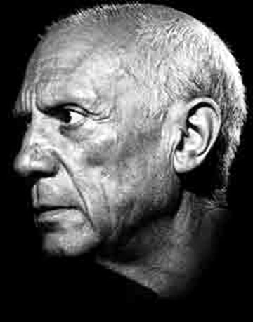

Lieu de naissance :
Né à Malaga en Espagne le 25 octobre 1881

Fils de :
José Ruiz Blasco, professeur de dessin, et de Doña Maria Picasso y Lopez.

Réalisation de ses premières œuvres :
A l’âge de 10 ans.

Curriculum vitae :
Picasso entre à l’école des Beaux-Arts de Barcelone à l’âge de 15 ans

Anecdotes :
Jusqu’en 1898, Pablo Picasso utilisa le nom de son père, Ruiz, et le nom de jeune fille de sa mère, Picasso, pour signer ses premières créations.
Après 1901 environ, il abandonna « Ruiz » et utilisa uniquement le nom de jeune fille de sa mère : Picasso.

Picasso est le premier peintre après Cézanne à s’intéresser au cubisme.
Le cubisme est une discipline artistique qui consiste à utiliser des formes géométriques pour composer les tableaux.

